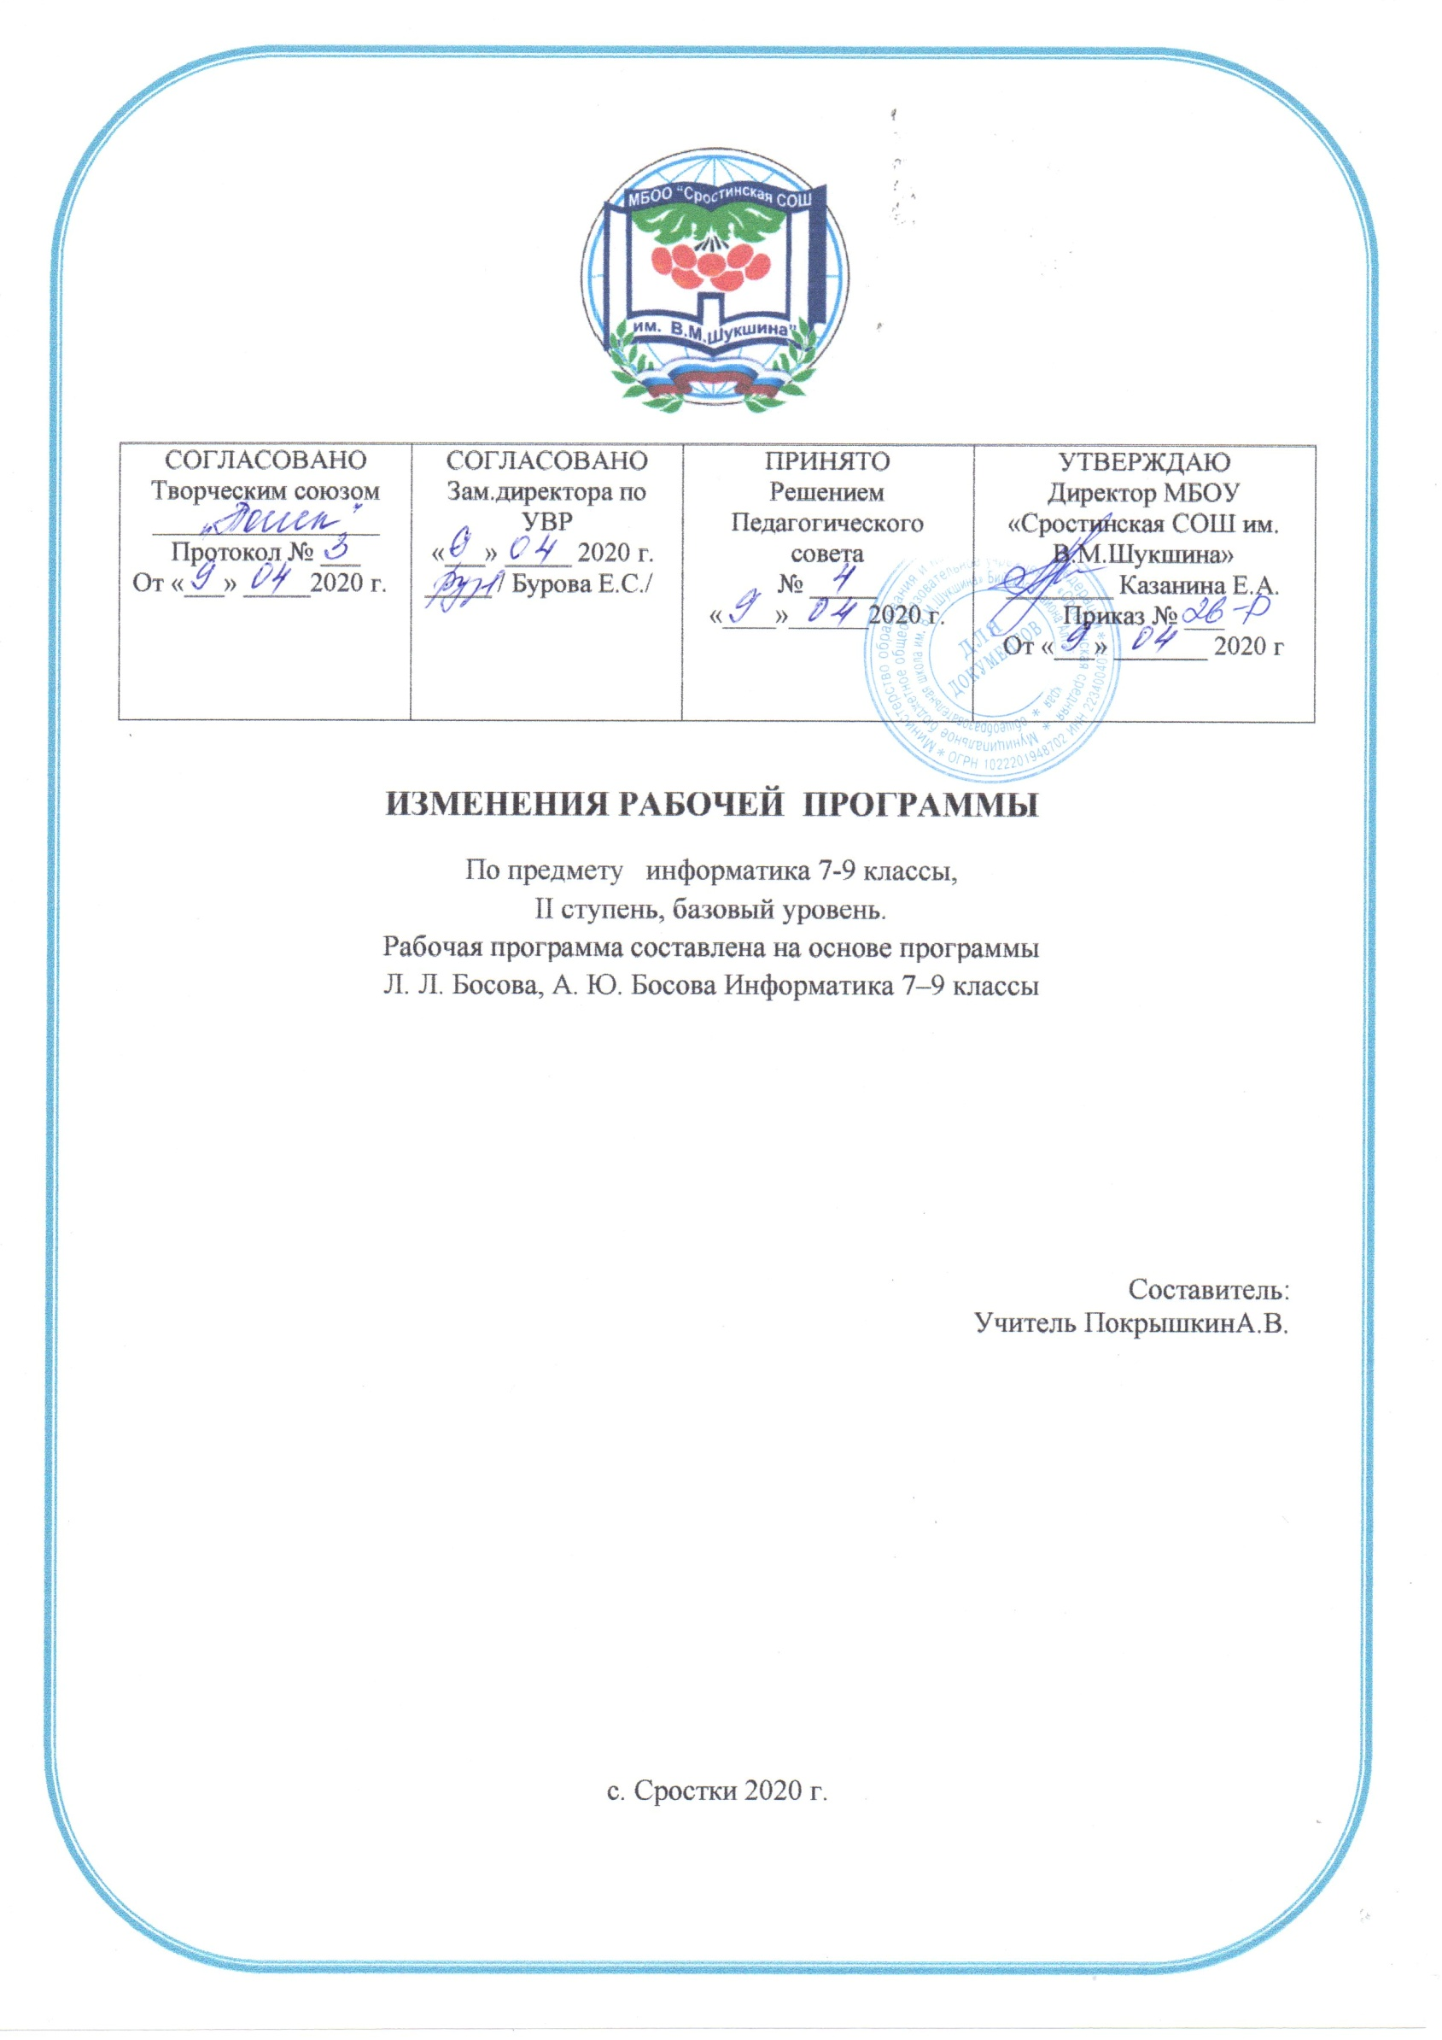

ПОЯСНИТЕЛЬНАЯ ЗАПИСКА
ПОЯСНИТЕЛЬНАЯ ЗАПИСКА
В целях реализации:
- указа Президента Российской Федерации от 02.04.2020 № 239 «О мерах по обеспечению санитарно-эпидемиологического благополучия населения на территории Российской Федерации в связи с распространением новой коронавирусной инфекции (COVID-19)»,
- на основании приказа Министерства образования и науки Алтайского края от 03.04.2020г. №523;
- Приказа Министерства и науки Алтайского края № 439 от 23.03.2020 «Об организации образовательного процесса в образовательных организациях Алтайского края в условиях режима повышенной готовности»;
- Приказы Минобрнауки Алтайского края (от 15.03.2020 №390, от 19.03.2020 № 429, от 23.03.2020 №439, от 26.03.2020 № 466, от 03.04.2020 №523)
- Приказа МКУ «Комитет администрации Бийского района по образованию и дела молодежи» № 115-П от 23.03.2020 «О переходе общеобразовательных организаций на дистанционный режим обучения»;
- Приказа МКУ «Комитет администрации Бийского района по образованию и дела молодежи» № 132-П от 03.04.2020 «О мерах по реализации указа Президента Российской Федерации от 02.04.2020 № 239;
- Приказа «О переходе на дистанционное обучение в МБОУ «Сростинская СОШ им. В. М. Шукшина» Бийского района;
- Положения о применении электронного обучения, дистанционных образовательных технологий при реализации образовательных программ в МБОУ «Сростинская СОШ им. В. М. Шукшина» Бийского района;
- Порядка работы, режима и формах обучения в МБОУ «Сростинская СОШ им. В. М. Шукшина» в период санитарно-эпидемиологического неблагополучия, связанных с распространением новой короновирусной инфекции.

В связи с новыми условиями обучения взаимодействия между обучающимися и педагогическими работниками опосредовано (на расстоянии) образовательная программа будет реализовываться с применением электронного обучения и дистанционными технологиями.
Начало 4 четверти перенесено на 13 апреля 2020 года. Реализация программы по предмету Информатика должно быть осуществлено с 13 апреля 2020 года. Учебная четверть состоит из 7 рабочих недель. В связи с этим для реализации программы в полном объеме, были объединены темы:
7 кл:

Компьютерные презентации и Создание мультимедийной презентации,
Реализация итогового проекта
8 кл.:
Общие сведения о языке программирования Паскаль и Программирование линейных алгоритмов;
Общие сведения о языке программирования Паскаль и Программирование линейных алгоритмов;
Программирование циклов с заданным условием продолжения работы и Программирование циклов с заданным условием окончания работы и Программирование циклов с заданным числом повторений;
Основные понятия курса и Итоговое тестирование.
9 кл:
Как устроен Интернет. IP-адрес компьютера и Всемирная паутина. Файловые архивы;
Технологии создания сайта и Содержание и структура сайта и Размещение сайта в Интернете;
Основные понятия курса и Итоговое тестирование.

Тематическое планирование 7 класс
№  п/п | Тема урока | Кол-во часов
26 | Оценка количественных параметров текстовых документов | 1
27 | Оформление реферата «История вычислительной техники» | 1
28 | Обобщение и систематизация основных понятий темы «Обработка текстовой информации». Проверочная работа | 1
29 | Технология мультимедиа. | 1
30 | Компьютерные презентации  Создание мультимедийной презентации | 1
31 | Обобщение и систематизация основных понятий темы «Мультимедиа». Проверочная работа | 1
32 | Реализация итогового проэкта | 1

Тематическое планирование 8 класс

№  п/п | Тема урока | Количество часов
23. | Цикл с заданным числом повторений | 1
Тема Начала программирования
24.  . | Общие сведения о языке программирования Паскаль  Программирование линейных алгоритмов | 1
25 | Программирование разветвляющихся алгоритмов. Условный оператор.  Составной оператор. Многообразие способов записи ветвлений. | 1
26 | Программирование циклов с заданным условием продолжения работы.  Программирование циклов с заданным условием окончания работы.  Программирование циклов с заданным числом повторений. | 1
27. | Различные варианты программирования циклического алгоритма. | 1
28. | Обобщение и систематизация основных понятий темы «Начала программирования». Проверочная работа. | 1
Итоговое повторение
29. | Основные понятия курса.Итоговое тестирование. | 1

Тематическое планирование 9 класс

№ |  | Тема урока | Количество часов
23 | Построение диаграмм. |  | 1
24 | Обобщение и систематизация основных понятий главы «Обработка числовой информации в электронных таблицах». Проверочная работа. |  | 1
Тема 4: Коммуникационные технологии
25 | Локальные и глобальные компьютерные сети |  | 1
26 | Как устроен Интернет. IP-адрес компьютера  Всемирная паутина. Файловые архивы. |  | 1
27 | Технологии создания сайта.  Содержание и структура сайта.  Размещение сайта в Интернете. |  | 1
28 | Обобщение и систематизация основных понятий главы «Коммуникационные технологии». |  | 1
29 | Проверочная работа. |  | 1

Факт проведения компенсационных мероприятий учитель фиксирует в соответствующей графе листа коррекции рабочей программы.

Лист фиксации изменений и дополнений в основной общеобразовательной программе.
Дата внесения изменений | Содержание | Реквизиты документа  (дата, номер приказа) | Подпись лица,  внесшего запись

